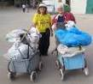
דף 301
מהאשפח של עדה ונורית
פברואר 2015
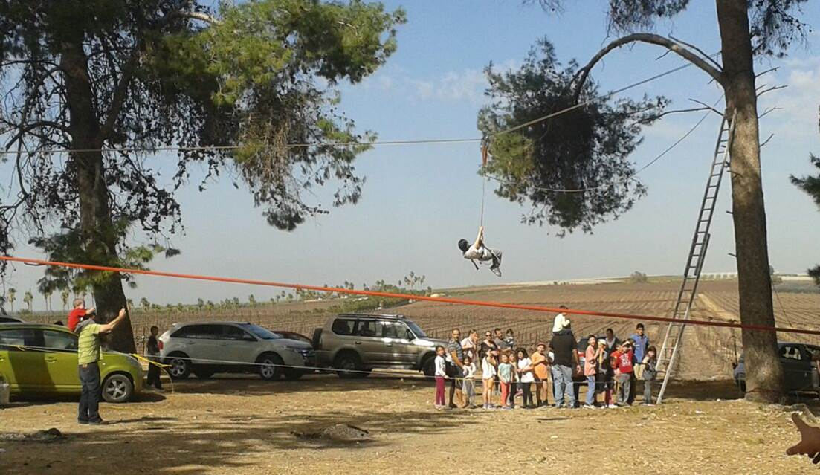
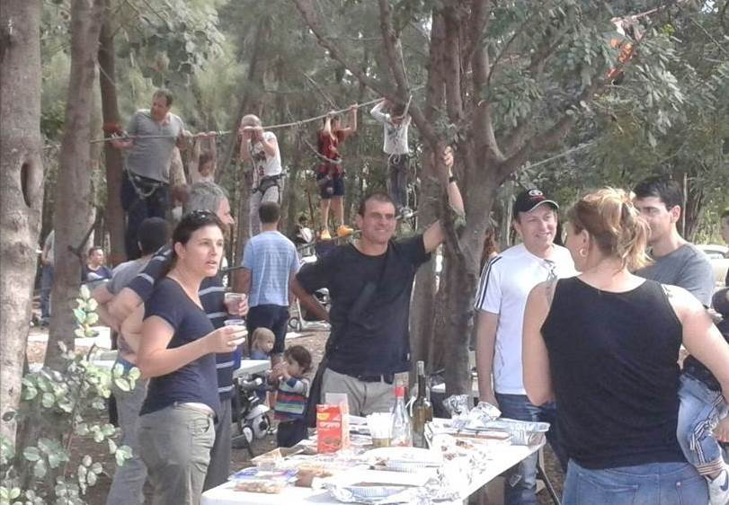
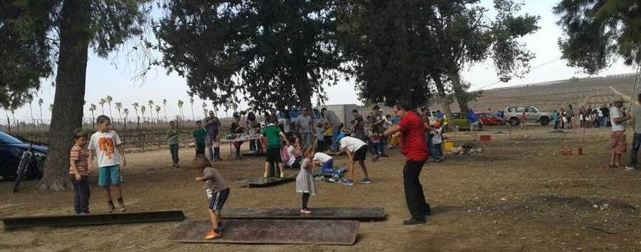
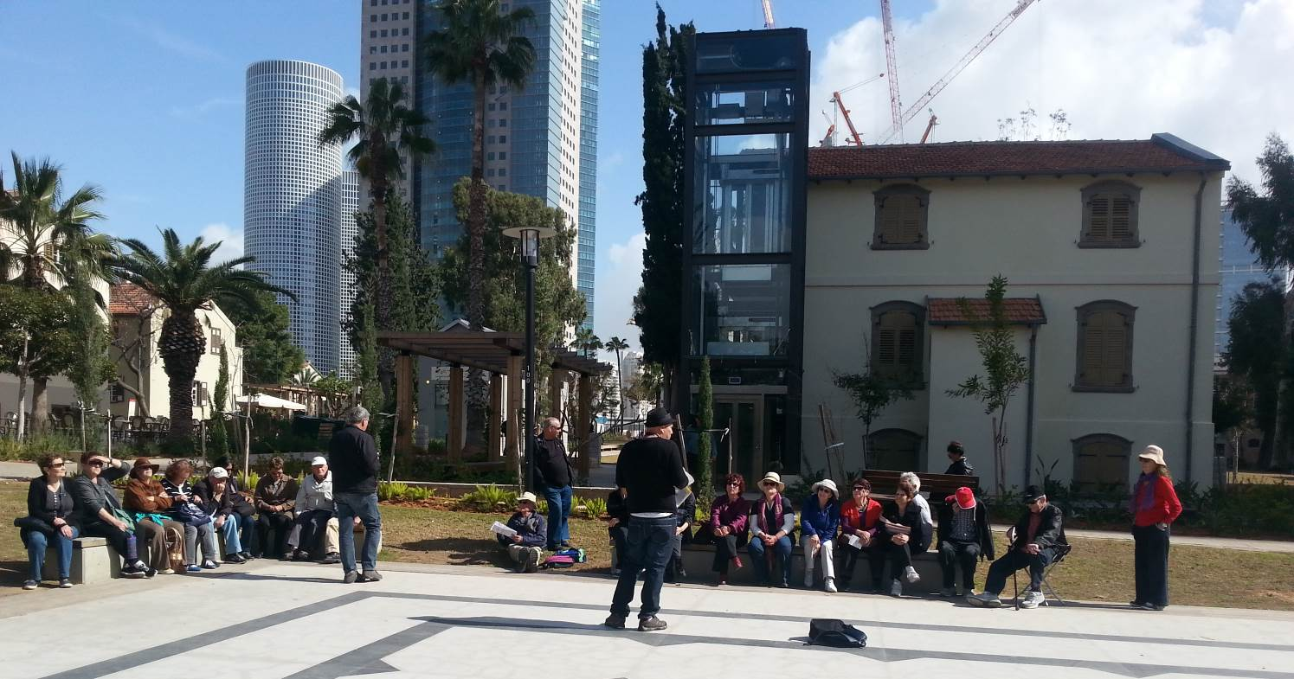
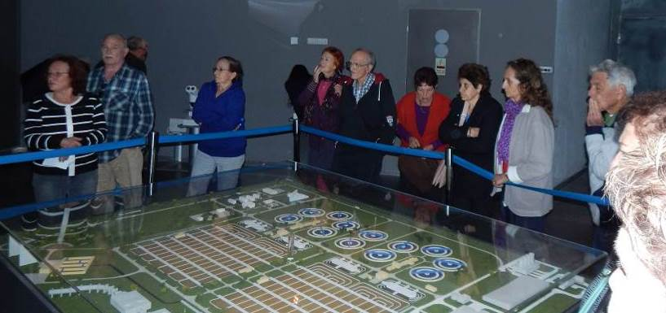
נשפך מן הפח- החיים הם כמו אופניים – כשקל לך אתה בירידה כשקשה לך אתה בעליה
השבוע
למעלה – טיול של הגימלאים לשפדן של גוש דן ולמתחם שרונה בתל אביב – היה נהדר
למטה פעילות טו בשבט שנערכה ביער חולדה, נראה שגם המבוגרים נהנו

עולה על גדותיו -

שבוע טוב
עדה ונורית פ.

